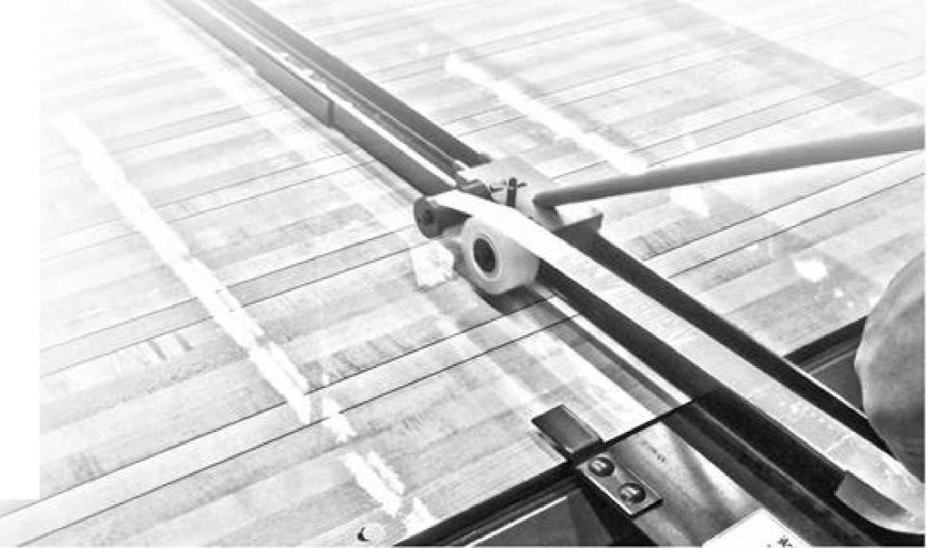
AP. utar e FoR
TH&: Sp o.-:t

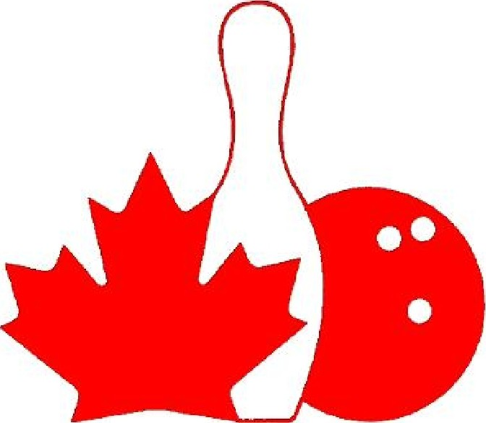

ASSOCIATION LOCALE
MANUEL D’ INSPECTION D’UN CENTRE

CONTENU

Page
I
Introduction… 3
Calendrier de certification
Statuts de certification
II
Équipe d’inspection de l’association locale 5

Nomination et compétences des membres de l’équipe Établissement des politiques
Responsabilité pour les blessures

III
Fonctions et responsabilités du gérant de l’association 7

IV
Fonctions des inspecteurs autorisés – Inspection de certification… 9

Inspection
Calendrier de l’inspection de certification
Frais de certification
Rédaction du rapport

V
Fonctions des inspecteurs autorisés – Inspection du garnissage (huilage)
des allées… 12

Inspection
Rédaction du rapport Communications avec la FCDQ
Suivi des inspections
Inspections sur demande

I INTRODUCTION

L’objectif de ce manuel est de vous fournir une orientation et une instruction générales concernant les tâches et les responsabilités du gérant d’une association locale et de l’équipe d’inspection et il devrait être utilisé en tant qu’outil de référence.

Chaque association locale est responsable de l’identification de bénévoles intéressés à réaliser la certification des allées et des inspections du garnissage (huilage) des allées pour tous les centres sous la juridiction de l’association.

Le gérant de l’association est responsable du contrôle de la performance de l’inspecteur et de s’assurer que la certification et que les inspections de huilage des allées ont été exécutées correctement.

Calendrier de certification

1er avril – Contacter les centres afin d’établir des inspections des allée; les inspections peuvent débuter pour la saison imminente

1er mai – Les résultats des inspections peuvent commencer à être inscrits par le coordonnateur de certification des centres au siège national de la FCDQ.

31 août – Expiration du certificat de certification de la saison précédente

30 septembre – La FCDQ commence à refuser l’attribution des récompenses aux centres dont le statut n’est pas en attente ou certifié.

Statuts de certification

La FCDQ identifie le statut de certification d’un centre dans l’une de ces quatre catégories :

- Certifié – Le centre a été inspecté, toutes les mesures sont conformes aux spécifications de la FCDQ et ont été inscrites comme telles.

- En attente – Le centre a été inspecté, mais toutes les mesures ne sont pas conformes aux spécifications de la FCDQ et ont été inscrites comme telles. Le centre verra à corriger les anomalies et il y aura une réinspection afin de vérifier si les corrections ont été faites.

*Note: Les moyennes et les récompenses sont reconnues par la FCDQ lors d’un statut en attente.

- Pas certifié – Le centre peut ou ne peut pas avoir été inspecté, mais aucun renseignent n’a été inscrit dans le système.

*Note: Les moyennes et les récompenses ne seront pas reconnues officiellement par la FCDQ dans ce statut.

- Inactif – Ou le centre a choisi de ne pas être certifié (il n’y aura que du jeu libre) ou que le centre à fermer ses portes.

II
L’ÉQUIPE D’INSPECTION DE L’ASSOCIATION LOCALE

Nomination et compétences des membres de l’équipe

Le gérant de l'association locale identifiera les bénévoles intéressés. Tout membre possédant les compétences, l’intérêt et désirant apprendre peut être nommé. Idéalement, tous les membres devraient avoir une compréhension approfondie des procédures d'inspection. Si ce n'est pas le cas, ceux qui s’impliquent devraient être disposés à suivre une formation lorsque celle-ci est disponible.

Il est recommandé que les personnes liées à un centre de quilles ne soient pas nommées à l'équipe ou chargées de procéder à des inspections, des conflits d'intérêts pouvant survenir.

Le gérant de l’association peut autoriser une personne volontaire de l’équipe à
superviser les activités quotidiennes de l’équipe, coordonner le processus d’inspection et assurer la liaison avec les inspecteurs et la direction du centre. Le gérant de l'association est chargé de s'assurer que les inspections sont effectuées conformément aux exigences de la FCDQ.

Établissement des politiques

Le gérant de l’association travaille en étroite collaboration avec l’équipe d’inspection pour établir les politiques générales et les directives du programme d’inspection local.

Périodiquement, le responsable de l’association et l’équipe doivent se rencontrer pour déterminer et examiner la charge de travail des inspections et la disponibilité des inspecteurs et procéder aux ajustements nécessaires, le cas échéant.

• Établir un programme d'éducation pour fournir des conseils et une formation sur les procédures d'inspection. Le manuel de formation du programme d'inspection des allées, ainsi que d'autres outils utiles, se trouvent sur le site Web de la Fédération Canadienne des Dix Quilles à l'adresse:

https://www.tenpincanada.com/home/center-certifications/

• Déterminer si et comment les inspecteurs seront rémunérés pour la certification et les inspections de huilage de l’allée. (Remarque: cette indemnisation peut être soumise à l'impôt sur le revenu fédéral et / ou des provinces).

Assurez-vous que tout l'équipement d'inspection soit inventorié et identifié. Les équipements inutilisables doivent être remplacés et de nouveaux équipements commandés.

• Établissez un système de comptabilité de tous les revenus et dépenses liés aux inspections de certification et de huilage des allées. Le gérant de l’association prépare un budget à présenter au conseil d’administration local afin que les fonds nécessaires, le cas échéant, puissent être affectés aux dépenses nécessaires, telles que le matériel et les fournitures. Le budget doit inclure les recettes et les dépenses prévues, une estimation des frais à percevoir et une estimation des fonds nécessaires si les inspecteurs sont indemnisés et / ou remboursés pour des dépenses raisonnables. Le compte de l’association doit être utilisé en raison de problèmes de liaison.

• Le gérant de l’association présente ses rapports au conseil d’administration local. Le travail de l'équipe étant confidentiel, il convient de rappeler aux membres du conseil que les informations fournies ne doivent pas être discutées en dehors de la réunion. Le rapport pourrait inclure le nombre d'inspections effectuées, la date d'accréditation de la certification pour chaque centre, les déterminations de non-conformité et une comptabilité des fonds reçus et versés.

Responsabilité pour les blessures

La FCDQ n'est pas responsable des blessures subies par une personne bénévole lors de la certification ou de l'inspection du garnissage des allées.

La FCDQ fournit une assurance-accidents aux inspecteurs des allées pour la FCDQ et associations locales de la FCDQ. Cette information peut également être trouvée sur tenpincanada.com sur la page Certification des centres.

Vous pouvez également vérifier auprès de votre association locale si elle a souscrit une assurance contre les accidents ou les blessures. Vérifiez si vous êtes couvert par une assurance contre les accidents du travail ou vérifiez auprès de votre compagnie d'assurance privée.

III
FONCTIONS ET RESPONSABILITÉS GÉNÉRALES DU GÉRANT DE L’ASSOCIATION

Le gérant de l’association est le chef de l’équipe d’inspection et assure la liaison entre la FCDQ, l’association locale et les centres de quilles. sur toutes les questions relatives à la certification et aux inspections de huilage des allées.

Le gérant de l’association peut autoriser une personne bénévole de l’équipe d’inspection à s’acquitter de certaines des tâches mentionnées et à superviser les activités quotidiennes de l’équipe.

• Établit et tient à jour une liste des noms, adresses et numéros de
téléphone de toutes les personnes autorisées à effectuer des
inspections.

• Prévoit toute formation nécessaire.

• Assigne les inspecteurs, coordonne les inspections et confirme qu'elles
sont terminées conformément aux exigences, dans les délais fixés et
conformément aux politiques établies. Suit et surveille les zones non
conformes.

• Est responsable de tout l'équipement de mesure et d'inspection des
allées.

• Prépare la facture pour les frais d'inspection de certification payables à
l'association.

• Rembourse les inspecteurs conformément aux politiques établies.

• Des comptes pour tous les frais d'inspection dus et tous les déboursés.
Présente des rapports périodiques à l'équipe et prépare un rapport
annuel pour l'association locale.

Responsabilités pour l'inspection de certification

  - Fixe les rendez-vous avec les centres de quilles en s'assurant que les horaires choisis causeront le moins d'interférences avec les activités du centre.
• Attribue aux inspecteurs autorisés et fournit à chaque inspecteur
les formulaires, le matériel de référence et l'équipement
nécessaires.
  - Reçoit les rapports d’inspection de centre complétés / signés et les frais de l’inspecteur. S'assure que le rapport est déposé auprès de la FCDQ dans les 10 jours et que le centre en a reçu une copie propre et lisible. Remarque: Ceci s'applique à tous les rapports, même ceux pour lesquels des divergences ont été constatées.

  - Est responsable de la notification à la FCDQ des informations de mesures corrigées et d’aviser la FCDQ en cas de retard ou de problème.

• Conserve une copie complète dans les dossiers de l'association
pour une période de deux ans.

  - Agit en tant que liaison lorsque des questions ou des divergences concernant les inspections surviennent.

Responsabilités pour l’inspection du garnissage (huilage) des allées

• Confirme que les inspections ont été effectuées telles que requises.

• Attribue aux inspecteurs autorisés et fournit à chaque inspecteur les
formulaires, le matériel de référence et l'équipement nécessaires.

• Reçoit les bandes et le rapport d’inspection de l’habillage de piste de
l’inspecteur. Examine les résultats et avise immédiatement le
propriétaire lorsque des écarts sont constatés.

• Soumettre les lectures sur le rapport et sur bande au siège de la FCDQ
dans les 10 jours.

• Conserve tous les rapports et toutes les bandes pour une période de
deux ans.

• Agit en tant que liaison lorsque des questions ou des divergences
concernant les inspections surviennent.

Responsabilités pour la lecture des rubans

• Lit les bandes et détermine si les lectures sont conformes aux
exigences de la FCDQ. Lorsqu'il n'est pas concluant, le gérant de
l'association transmet les bandes et le rapport au siège social de la
FCDQ pour évaluation.

• Si aucun lecteur de bande n’est disponible, le responsable de
l’association transmet les bandes et le rapport au siège social de la
FCDQ pour évaluation.

IV
FONCTIONS DES INSPECTEURS AUTORISÉS INSPECTIONS DE CERTIFICATION

L'inspecteur doit arriver à l'heure et avec tous les outils et équipements nécessaires. La première responsabilité est de rencontrer le propriétaire pour lui expliquer ce que l'inspection impliquera et organiser l'aide du personnel du centre si nécessaire.

L'inspecteur doit examiner le formulaire de demande pour s'assurer que l'adresse du centre et les informations concernant le propriétaire / responsable sont correctes et proposer de répondre à toutes les questions.

L’inspecteur doit demander l’autorisation du propriétaire avant de commencer l’inspection. À ce stade, il faut déterminer où l'inspecteur commencera. L'inspection doit être effectuée de manière professionnelle, efficace et rapide. Il devrait y avoir le moins d’interférence possible avec LES activités du centre.

Il est possible que l’inspecteur demande à un membre de l’équipe de conserver ou de porter des objets, d’écrire des notes, des lectures ou des commentaires formulés au cours de l’inspection. L'inspecteur est responsable de l'exactitude et de l'intégralité des résultats et du rapport de certification.

Calendrier de l’inspection de certification

Tous les certificats de centre de quilles certifiés par la FCDQ expirent le 31 août de chaque année. Afin de laisser suffisamment de temps à la FCDQ pour traiter les documents nécessaires, de sorte que de nouveaux certificats puissent être délivrés avant l’expiration de l’année précédente, les directives suivantes s’appliquent pour planifier les inspections de certification.

Centres sans travaux majeurs, avant le 1er septembre

Si aucun travail majeur n'est effectué, les inspections doivent être
terminées entre le 1er avril et le 31 août.

Resurfaçage ou gros travaux, avant le 1er septembre

Une inspection complète devrait être effectuée dans les deux
semaines suivant l'achèvement des travaux et soumise à la FCDQ au
plus tard le 1er septembre.

Resurfaçage ou gros travaux après le 1er septembre, mais avant le 16 décembre

Les zones qui ne sont pas touchées par les travaux doivent être inspectées et soumises à la FCDQ avant le 1er septembre. Les éléments d'inspection restants doivent être soumis dans les 14 jours suivant l'achèvement des travaux majeurs.

Resurfaçage ou travaux majeurs après le 15 décembre

Les zones qui ne sont pas touchées par les travaux doivent être inspectées et soumises à la FCDQ avant le 1er septembre. Les éléments d'inspection restants doivent être soumis dans les 14 jours suivant l'achèvement des travaux majeurs.
La certification peut être renouvelée à compter du 1er août de la saison suivante sans autre inspection.

Centres non certifiés

Une inspection complète doit être faite à la demande du représentant du centre de quilles. Si cette inspection est faite après le 15 décembre, la certification peut être renouvelée à compter du 1er août de la saison suivante sans autre inspection.

Frais de certification

Les frais suivants sont payables à l’association locale à la fin de l’inspection:

Frais d'inspection: Un montant ne dépassant pas 8 $ (max 250 $) pour chaque allée inspectée par certificat demandé.

Frais de rappel: S'il y a plus de deux rappels dus à des éléments non conformes aux spécifications de la FCDQ, des frais supplémentaires ne dépassant pas 20 $ par rappel peuvent être facturés.

Rédaction du rapport

Le rapport d'inspection d’un centre de la FCDQ sert à la fois de demande de certification et de rapport détaillé de l'inspection.

Il est important que la page 1 soit complétée avec exactitude pour permettre à la FCDQ de conserver des archives et un historique appropriés. Un représentant du centre doit être contacté pour vérifier les informations contenues à la page 1.

Le rapport d'inspection complété doit porter la signature de l'inspecteur, de la direction du centre et du gérant de l'association.

Les signatures confirment la réception de la demande ainsi que la réception d'une copie du rapport. L'inspecteur présente la facture au centre pour les frais d'inspection. L'inspecteur signe le rapport et le soumet au gérant de l'association avec les frais perçus pour traitement. Remarque: il est important que l'inspecteur soumette le (s) rapport (s) d'inspection du centre rempli (s) au responsable de l'association dans un délai de 1 à 2 jours.

Toute anomalie constatée doit être encerclée et portée à la connaissance du propriétaire. Si des corrections doivent être apportées, le propriétaire doit en informer le responsable de l’association dès que possible après l’achèvement des corrections, afin de permettre l’organisation d’une inspection de suivi.
L'inspection par rappel devrait être confiée à l'inspecteur qui a effectué l'inspection initiale dans la mesure du possible.

ARCHIVAGE DES RAPPORTS D’INSPECTION AVEC LA FCDQ

Pour la saison 2018-2019, le rapport d'inspection du centre complété doit être envoyé au siège de la FCDQ pour que le centre obtienne son certificat.

Le rapport d’inspection du centre doit être dûment rempli et envoyé à:
Siège social de la FCDQ: 18762 58A Avenue, Surrey, CB V3S 8G4
Attention: Certification d’un centre

Par courriel à : ctf@tenpincanada.com

V
FONCTIONS DES INSPECTEURS AUTORISÉS INSPECTION DU GARNISSAGE DES ALLÉES

À son arrivée au centre, l’inspecteur doit demander à parler à la personne en charge et demander la permission d’inspecter le garnissage des allées. L'inspecteur doit s'assurer que l'inspection n'interférera pas avec les activités normales du centre. Si possible, il est recommandé qu'un employé du centre accompagne l'inspecteur.

Un minimum d'une inspection de conformité par saison - du 1er août au 31 juillet sera requis dans chaque centre certifié organisant une compétition certifiée.

Remarque: Bien qu'il existe une exigence minimale, des inspections supplémentaires peuvent être effectuées à la discrétion de l'association locale.
Si une note d'inspection indique une non-conformité, des inspections supplémentaires doivent être effectuées jusqu'à ce que la conformité soit remplie.

Ne jamais inspecter lors de l’inspection de certification annuelle du centre.

N'inspectez que sur une condition qui a été appliquée pour une
compétition de ligue / tournoi certifiée.

• Inspectez selon les directives de la FCDQ chaque fois qu'une condition est
déclarée douteuse ou non conforme.

• Les inspections doivent être effectuées avant qu’un bowling ait eu lieu sur
des pistes fraîchement habillées, c’est-à-dire aucune lignée.
Les inspections ne doivent pas nécessairement être effectuées sur les voies
fraîchement décapées.

NE PAS planifier ou annoncer des inspections aux centres à
l’avance.

- Sélectionnez au moins deux (2) paires d’allées, des allées non adjacentes et inspectez une allée de chaque paire.

- Mesurer la distance totale appliquée et polie avec un ruban à mesurer de 100 ’.

- Toutes les lectures doivent être effectuées du côté de la quille 10 de l’allée.

- Une lecture 2 à 5 pieds avant la fin de la zone huilée / polie.

Remarque: Bien que le nombre de lectures de rubans cassettes à prendre soit minimal, cela n’empêche pas un inspecteur de prendre autant de lectures qu’il est jugé nécessaire, de poser des questions sur les zones de retenue ou de piste de roulement, etc. ne devez pas traverser les empreintes de pas ou d’autres endroits où le garnissage a été affecté.

Remarque: le représentant du centre peut demander un jeu de bandes (rubans) en double. Ces bandes doivent être identifiées et prises à environ trois pouces des premières bandes, mais pas là où le garnissage a été affecté.

Rédaction du rapport

Une fois l’inspection terminée, remplissez un formulaire de rapport d’inspection du garnissage des allées de la FCDQ. Si les informations ne sont pas disponibles, l'inspecteur ne doit pas émettre d'hypothèses ou répondre à partir d'opinions. Les résultats ne doivent être discutés avec personne avant l'enregistrement de tous les tests.

L'inspecteur devrait:

• Utilisez la section des commentaires pour fournir des informations
supplémentaires et / ou pour étayer une opinion.
• Informez immédiatement le représentant du centre si des anomalies sont
détectées.
• Obtenez une signature du propriétaire ou du représentant du centre pour
accuser réception de la copie du rapport.
• Soumettez le rapport et les bandes réelles au responsable de l'association
dans un délai de 1 à 2 jours.
• Rappelez-vous que l'inspection est une affaire confidentielle entre la CTF, l'association locale et le représentant du centre. Les conclusions ne doivent pas être discutées en public et toutes les discussions avec les représentants du centre doivent avoir lieu en privé.

Le responsable de l’association est responsable de soumettre le formulaire d’inspection original (LDIR) ainsi que les lectures sur bande, les graphiques ou les bandes elles-mêmes à la FCD dans un délai de 10 jours.

• Le gérant de l'association conserve un exemplaire du rapport pendant
deux ans.
• Une copie du rapport et des lectures sur bande est remise au centre.

Les rapports, les graphiques et / ou bandes (rubans) complétés peuvent être envoyés à:
Siège social de la FCDQ: 18762 58A Avenue, Surrey, CB V3S 8G4
Attention: Certification d’un centre
Les rapports et graphiques peuvent être envoyés par courriel à : ctf@tenpincanada.com

Communications avec la FCDQ

Le gérant de l'association en avise la FCDQ le jour ouvrable suivant, dans les cas suivants:

• Des questions sont soulevées à propos de l'inspection.
• Le centre a refusé d'autoriser une inspection.
• Il y a des raisons de croire qu'un ruban (bande) sans l'additif requis a été
utilisé.
• Les bandes sont en train de retirer le revêtement de l’allée.

Remarque: Dans tous les cas mentionnés ci-dessus, il est recommandé à l'inspecteur de ne pas discuter avec le propriétaire ou le représentant du centre. Toute discussion qui aurait lieu devrait être privée.

Suivi des inspections

Chaque fois qu'un état de non-conformité est signalé, le propriétaire ou le
représentant du centre doit être informé dès que possible après que les lectures
des bandes ont été enregistrées afin de permettre une action corrective.

Un suivi de l’inspection doit être effectué et cela le plus tôt possible.

Inspections sur demande

Les demandes peuvent être faites par la direction d’un tournoi, une association locale, la FCDQ ou lorsque les pointages (scores) normaux changent brusquement. Ces inspections doivent être effectuées avant une compétition certifiée, ce qui permet de corriger une condition non conforme avant le début de la compétition, évitant ainsi un problème majeur potentiel.

Les inspections demandées par un propriétaire n'ont pas besoin d'être soumises à la FCDQ sauf si, dans ces circonstances, le propriétaire veut un document prouvant qu'il travaille activement à corriger une condition de non-conformité trouvée précédemment.

